Электролитно-плазменная технология очистки водных ресурсов
Иванов В.Р., Тихонова А.А., Рябков Е.Д.
Студент, 3 курс бакалавриата
МИРЭА – Российский технологический университет,
Институт тонких химических технологий имени М.В. Ломоносова, Москва, Россия
E-mail: ivarointime@yandex.ru
Актуальной проблемой сегодня является тема разработки и создания альтернативных технологий очистки сточных вод, таких как микробиологические, физико-химические и иные методы очистки.
Разработка технологии плазменной очистки от органических загрязнителей открывает широкие возможности в улучшении сфер народного хозяйства, химического и нефтехимической промышленности, транспорта. С появлением высокотехнологичных и недорогих методов очистки станет возможно заменять крупногабаритные и дорогостоящие очистные сооружения, что в свою очередь откроет широкие возможности для оптимизации использования технических помещений.
В качестве основного процесса разложения в технологию очистки положено катодное горение плазмы [1], благодаря его высокой производительности и скорости разложения загрязнителя. Также, при использовании данного метода можно удалять любого рода органические объекты, переводя их в безопасные и экологически чистые продукты, что позволяет решить серьезные антропогенные проблемы, связанные с загрязнением водных ресурсов.
В ходе исследований была подтверждена гипотеза разложения органических соединений в поле катодных плазменных разрядов на примере модельных соединений, таких как Родамин Ж и Конго Красный, которые в процессе обработки разлагались, и водные растворы данных красителей обесцвечивались (Рис. 1).
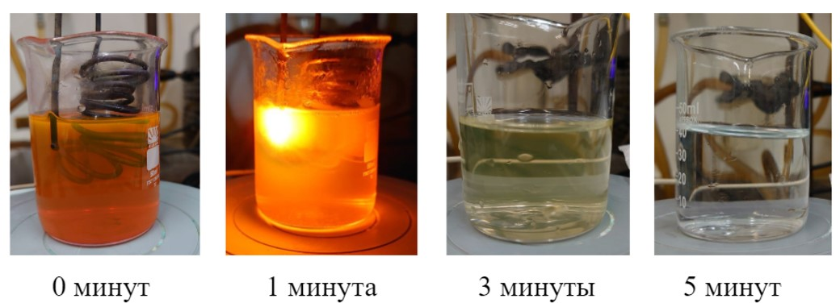
Рис. 1. Наглядная демонстрация разложения Родамина Ж с использованием электролитно-плазменной технологии.

В дальнейшем планируется проведение исследований по изучению параметрических зависимостей для стационарного и динамического горения микроплазменных разрядов, а также скорость разложения органических соединений для развития, упрощения и удешевления существующих плазменных технологий водных ресурсов от органических поллютантов.
Литература
1. A. L. Yerokhin, X. Nie, A. Leyland, A. Matthews, and S. J. Dowey, “Plasma electrolysis for surface engineering,” 1999. [Online]. Available: www.elsevier.nl/locate/surfcoat

